***コロナかな！？と思ったらファックスを。***

大阪市身体障害者団体協議会　FAX：06-6765-5653

名前　：

FAX番号　：　　（　　　　　　　）　　　　　　　　　－

住所　：　大阪市　　　　　　　区

生年月日　：　　　　　　　　　　年　　　　　　月　　　　　　　日生まれ

★はありますか？　（はい　　いいえ）

　　　　　　　　　　　　　　　　　　　　（　　　　　　　）　℃

★いつから？　　　　月　　　日　（　　）　　　時　　　分



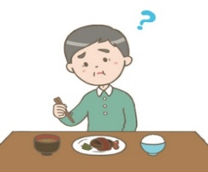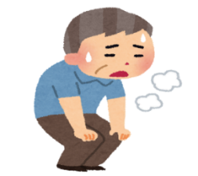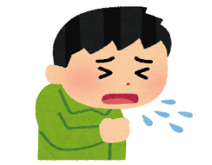

市身協　2020/8

★病気はありますか？

　□心臓　□呼吸器　□糖尿病　□がん　□その他（　　　　　　　）

★食べ物（飲み物）のがわかりますか？

（はい　　いいえ）

★はしんどいですか？　（はい　　いいえ）

★いつから？　　　　月　　　日　（　　　）

★はありますか？　（はい　　いいえ）

★いつから？　　　　月　　　日　（　　　　）

★病院には行きましたか？

★いつ？　　　　　月　　　　日　（　　　　　）

★病院の名前（　　　　　　　　　　　　　　　　　）